Group: ***Nhập mềm***

1. Nguyễn Hữu Tứ
2. Lê Văn Tư
3. Phạm Nhựt Thanh
4. Trương Quang Tú
5. Phạm Hữu Hoàng Việt

**REQUIREMENT DOCUMENT**

30/10/2018

**INTRODUCTION TO SOFTWARE ENGINEERING**

**(CSC13002)**

***Giáo viên hướng dẫn***

Nguyễn Thị Minh Tuyền

**Revision History**

|  |  |  |  |
| --- | --- | --- | --- |
| **Date** | **Version** | **Description** | **Author** |
| Current | Current Version |  | Nhập mềm |
|  |  |  |  |
|  |  |  |  |
|  |  |  |  |

**Table of Contents**

**Customer Statement of Requirements (CSR)** 4

**I.** **Problem Statement** 4

**II.** **Glossary of Terms** 4

**System Requirement** 5

**I.** **Enumerated Functional Requirements** 5

**II.** **Enumerated Nonfunctional Requirements** 5

**III.** **On-Screen Appearance Requirements** 5

**Functional Requirements Specification** 6

**I.** **Stakeholders** 6

**II.** **Actors and Goals** 6

**III.** **Use Cases** 6

**1.** **Casual Description** 6

**2.** **Use Case Diagram** 6

**3.** **Traceability Matrix** 6

**4.** **Use case Specification** 6

**IV.** **System Sequence Diagrams** 6

**User Interface Specification** 7

**I.** **Preliminary Design** 7

**II.** **User Effort Estimation** 7

**Domain Analysis** 8

**I.** **Domain Model** 8

**II.** **System Operation Contracts** 8

**III.** **Mathematical Model** 8

**Plan of Work** 9

**Customer Statement of Requirements (CSR)**

1. **Problem Statement**

Tôi là người quản lý thực đơn của nhà hàng. Nhà hàng chúng tôi hiện tại đang sử dụng menu hình thức giấy in với số lượng nhiều và có sự thay đổi sau một khoảng thời gian. Mỗi lần thay đổi nhà hàng phải tốn chi phí cho việc in ấn lại các menu mới nên dẫn đến tốn kém.

Do đó nhà hàng chúng tôi có mong muốn có một hệ thống nào đó có thể giúp chúng tôi đưa menu của nhà hàng lên đó cho linh động. Việc đó giúp giảm chi phí sửa đổi menu vì muốn sửa chỉ cần lên trên hệ thống chỉnh sửa là xong, đồng thời giúp công khai menu của nhà hàng đến thực khách giúp họ chọn món nhanh, tiết kiệm thời gian phục vụ việc order cho khách hàng, giúp nhà hàng làm việc tốt hơn. Đồng thời chúng tôi còn muốn thông tin chương trình sự kiện đến cho khách hàng.

Tôi là thực khách có nhu cầu ăn uống tại các nhà hàng ngon, uy tín. Trước mỗi bữa ăn tôi muốn tìm và lựa chọn món cho bữa ăn tại nhà trước khi đến nhà hàng và chọn được nhà hàngvà món ăn yêu thích, hợp túi tiền. Điều đó giúp tôi giảm thiểu thời gian chọn món tại nhà hàng và giúp tôi có thời chọn kỹ hơn. Tôi cũng muốn biết thông tin về các chương trình giảm giá, các sự kiện nóng tại nhà hàng. Đối với những nhà hàng hay món ăn tôi đã ăn, tôi có nhu cầu đánh dấu, lưu lại chúng để dùng cho lần tìm kiếm sau và tôi có thể giới thiệu cho bạn bè một cách nhanh chóng.

1. **Glossary of Terms**

# **System Requirement**

1. **Enumerated Functional Requirements**
2. **Enumerated Nonfunctional Requirements**
3. **Mức người dùng**

|  |  |  |
| --- | --- | --- |
| **Identifier** | **Priority Weight** | **Description** |
| NFREQ-1 | 1 | Nhà hàng phải đăng nhập(đăng kí nếu chưa có tài khoản) mới có thể sử dụng được các chức năng của nhà hàng như quản lí thực đơn, quản lý sự kiện, cập nhật thông tin nhà hàng). |
| NFREQ-2 | 2 | Khách hàng phải đăng nhập (đăng ký nếu chưa có tài khoản) mới có thể xem danh sách món ăn/nhà hàng mình đã đánh dấu trước đó, và mới có quyền thêm đánh dấu các món ăn/nhà hàng vào danh sách đánh dấu. |
| NFREQ-3 | 3 | Nhà hàng phải cung cấp thông tin xác nhận về nhà hàng của mình trước khi đăng ký trong hệ thống. |

1. **Mức hệ thống**

|  |  |  |
| --- | --- | --- |
| **Identifer** | **Priority Weight** | **Description** |
| SNFREQ-1 | 1 | Hệ thống của ứng dụng phải đảm bảo bảo mật thông tin cho người sử dụng khi họ đăng ký với hệ thống. |
| SNFREQ-2 | 5 | Ứng dụng phải đáp ứng được yêu cầu lưu lại thông tin đăng nhập cho lần đăng nhập sau của khách hàng nếu khách hàng lựa chọn lưu thông tin đăng nhập khi đăng nhập. |
| SNFREQ-3 | 2 | Ứng dụng phải được load lên trong tối đa 5s trong điều kiện internet ổn định trong trường hợp người dùng mở chế độ online. |
| SNFREQ-4 | 3 | Ứng dụng phải được load lên trong tối đa 3s trong trường hợp người dùng mở chế độ offline khi không có internet.(Xem danh sách nhà hàng đã xem gần đây). |
| SNFREQ-5 | 4 | Hệ thống tìm kiếm và trả kết quả về trong thời gian tối đa 2s. |

1. **On-Screen Appearance Requirements**

# **Functional Requirements Specification**

1. **Stakeholders**

* **Nhà hàng** (chủ nhà hàng hoặc người đại diện cho nhà hàng): đăng ký vào hệ thống để quản lý menu cho nhà hàng trong hệ thống.
* **Khách hàng** (người có nhu cầu tìm kiếm nhà hàng, tra cứu thực đơn): xem thông tin nhà hàng, và thực đơn trong hệ thống cung cấp.
* **Nhóm phát triển phần mềm**: khảo sát phân tích nhu cầu của nhà hàng, khách hàng, thiết kế hệ thống, cài đặt, bảo trì, nâng cấp.
* **Thiết bị di động** (Smartphone (Android), máy tính bảng): tạo ra giao diện để người dùng thao tác các chức năng tìm kiếm nhà hàng, thực đơn, đánh giá nhà hàng, thực đơn, bình luận.
* **Internet** (wifi, mạng di động): truyền yêu cầu, dữ liệu từ người dùng đến hệ thống, truyền dữ liệu từ hệ thống đến người dùng.
* **Server**: lưu trữ database và tài nguyên.

1. **Actors and Goals**
2. **Use Cases**
3. **Casual Description**
4. **Use Case Diagram**
5. **Traceability Matrix**
6. **Use case Specification**
7. **System Sequence Diagrams**

# **User Interface Specification**

1. **Preliminary Design**
2. 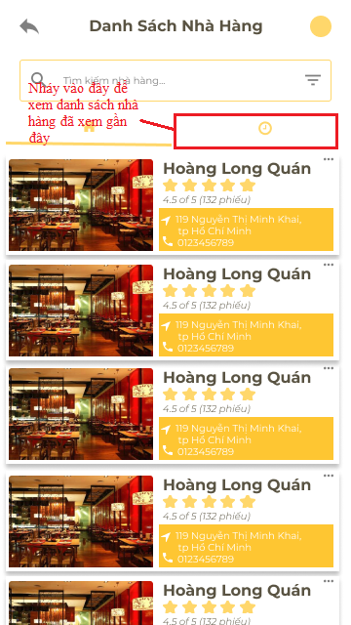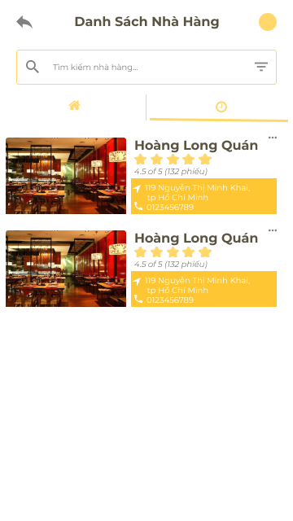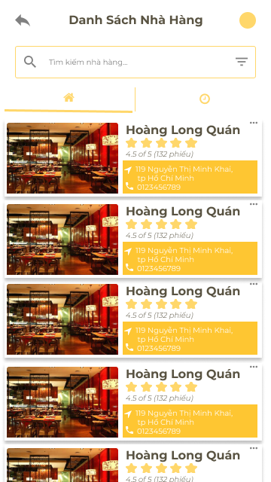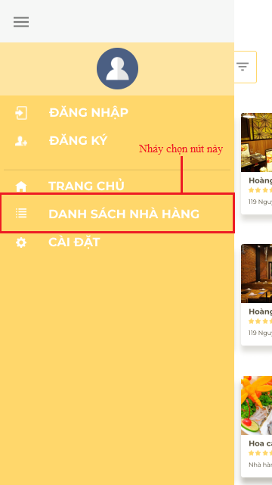**Xem danh sách nhà hàng**
3. 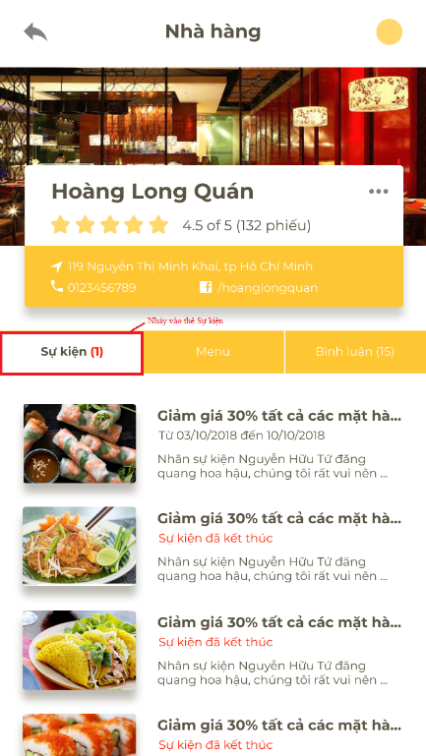**Xem nhà hàng (*Xem thực đơn, sự kiện và đánh giá*)**

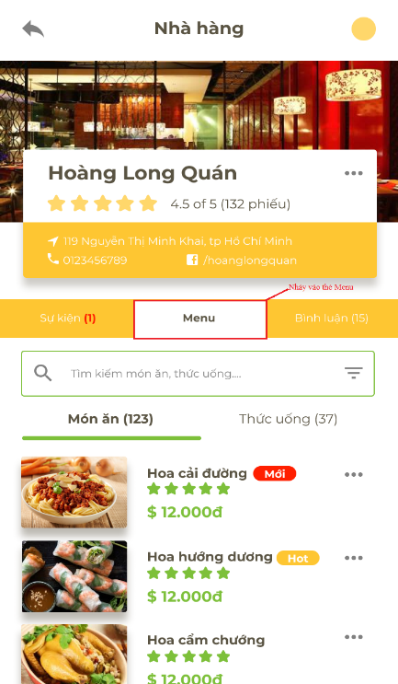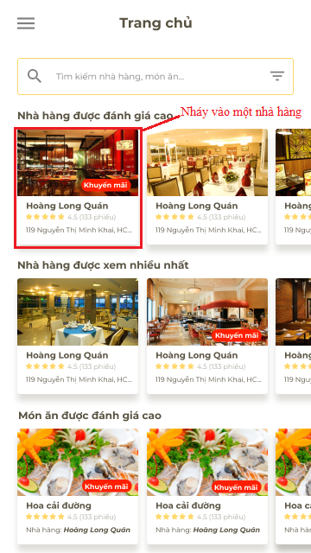

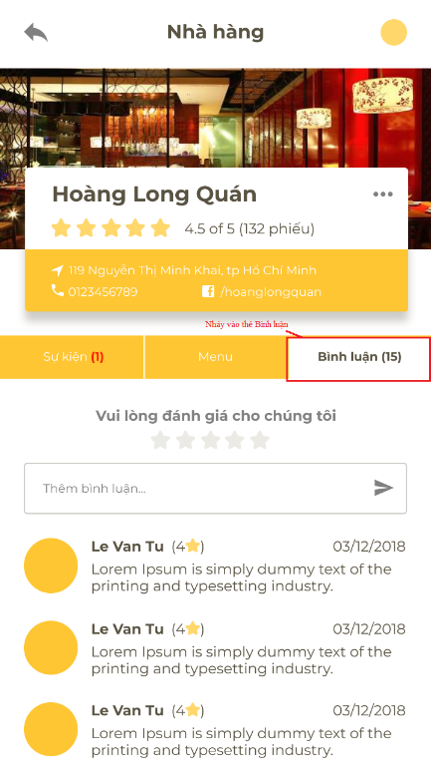

1. 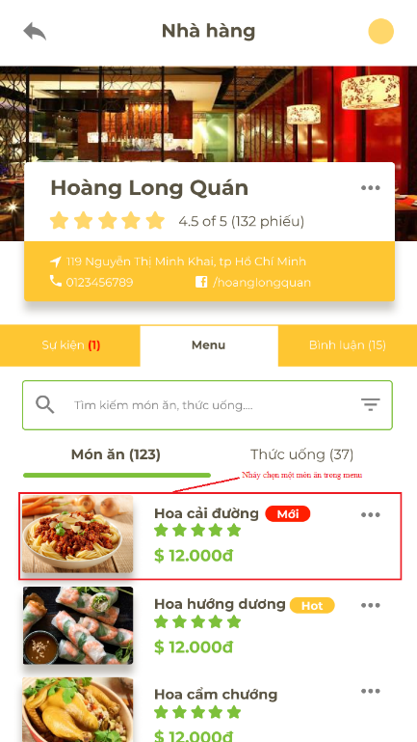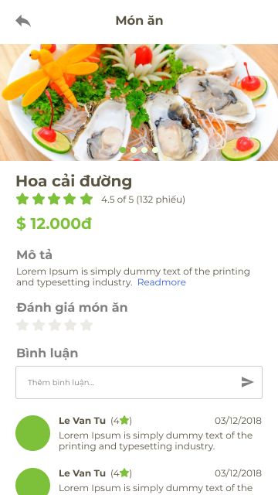**Xem món ăn**
2. 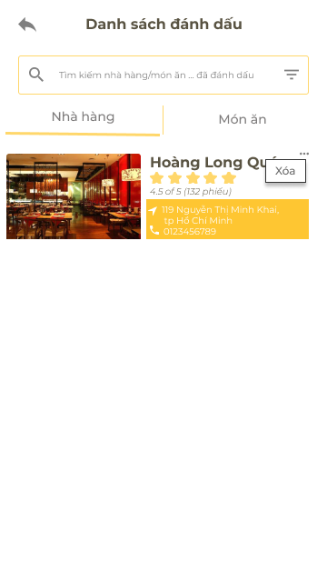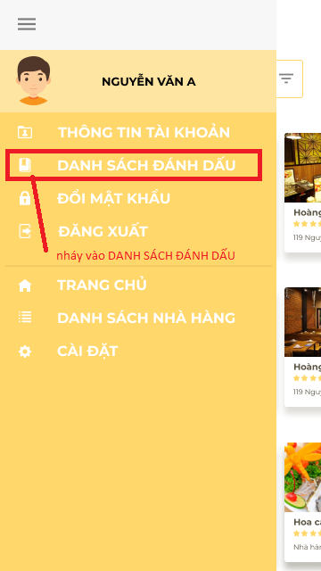**Xem danh sách đánh dấu**

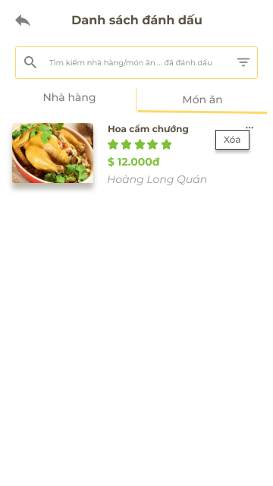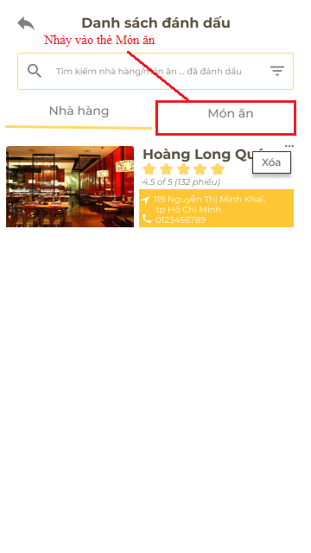

1. 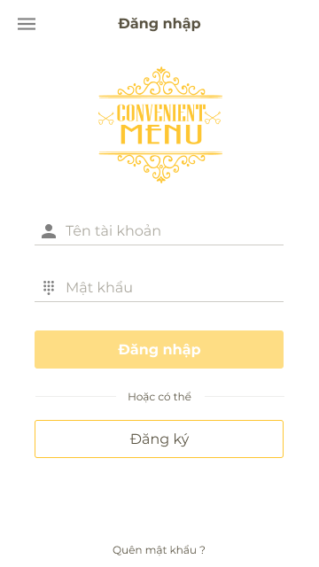**Đăng nhập**

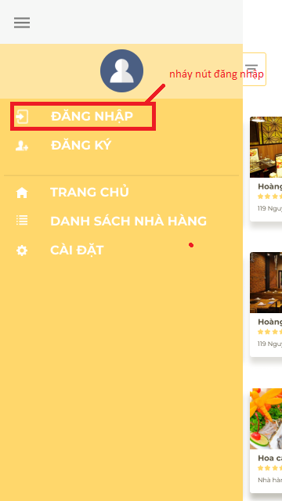

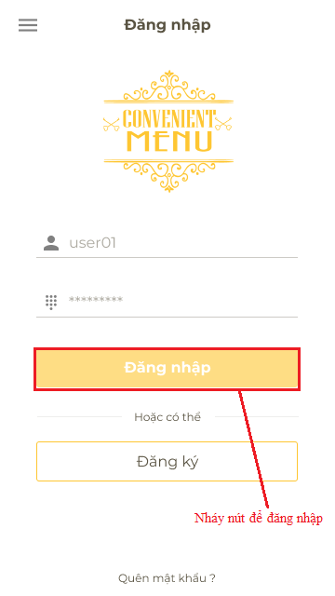

1. **Đăng ký**

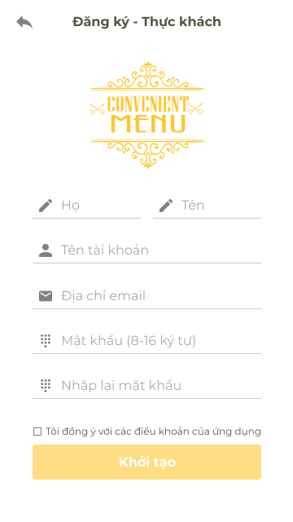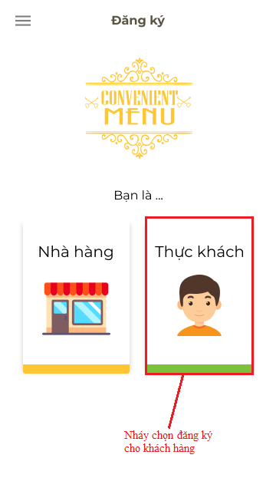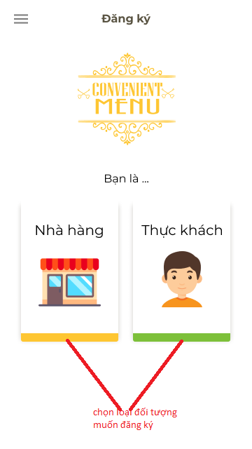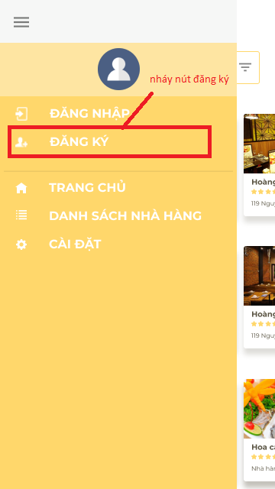

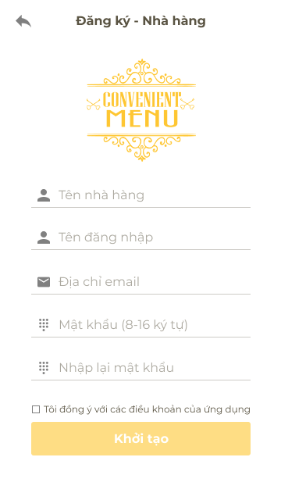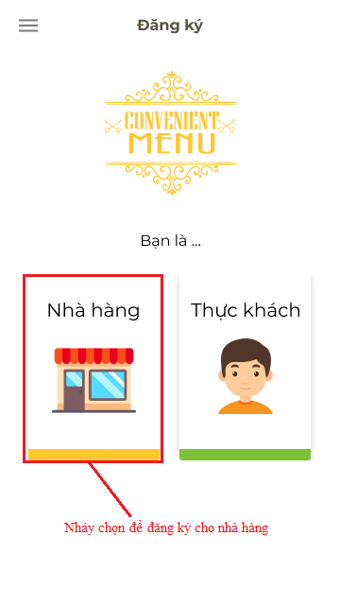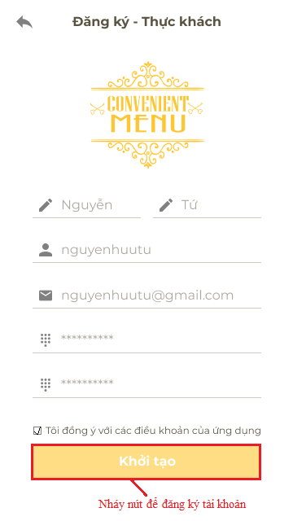

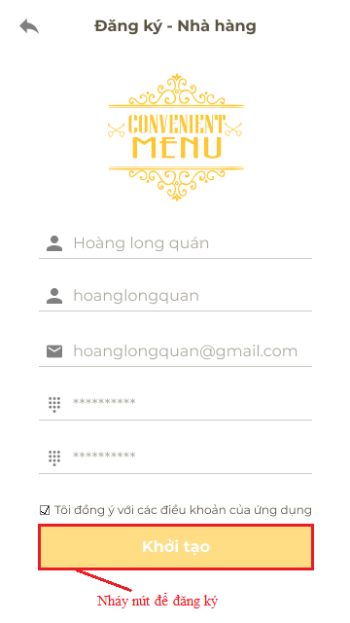

1. **Đánh giá nhà hàng**
2. **Đánh giá món ăn**
3. **Xem thông tin tài khoản (*Khách hàng và nhà hàng*)**

* 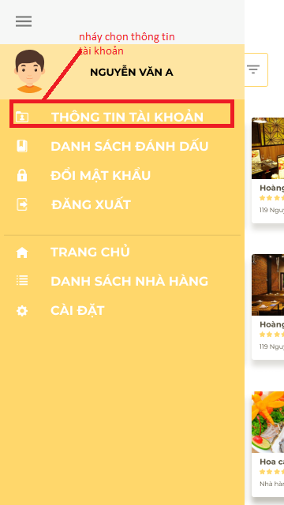**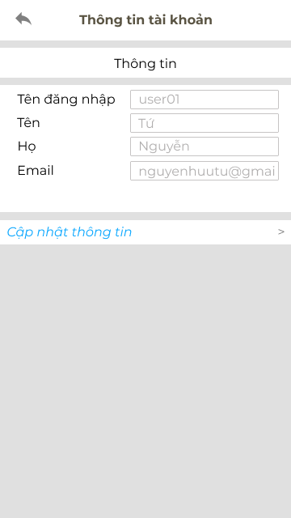Khách hàng**
* 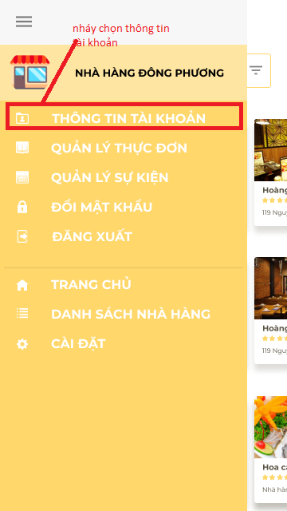**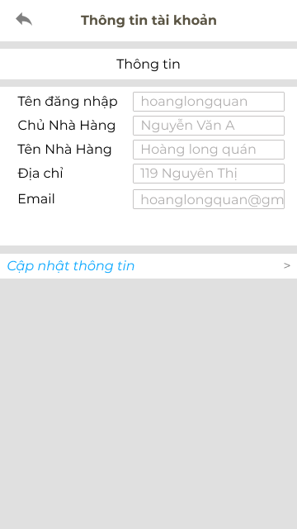Nhà hàng**

1. **Cập nhật thông tin tài khoản (*Khách hàng và nhà hàng*)**

* 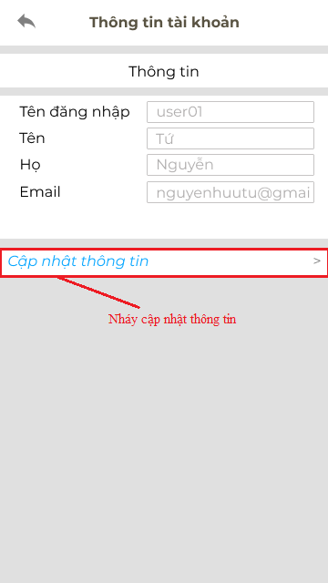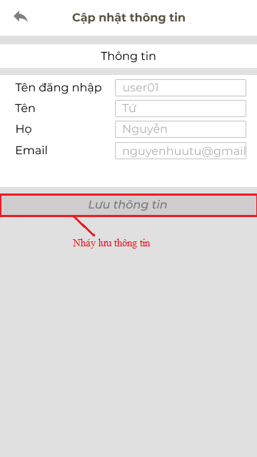**Khách hàng**
* **Nhà hàng**

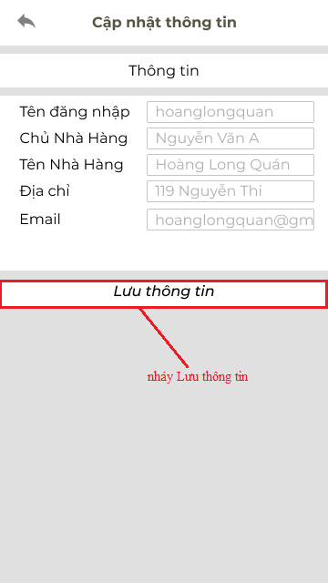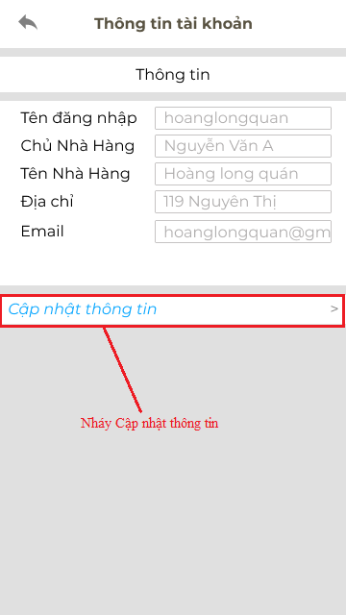

1. **Đổi mật khẩu**

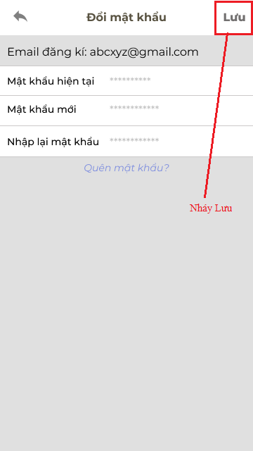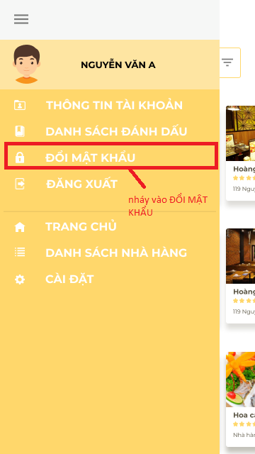

1. 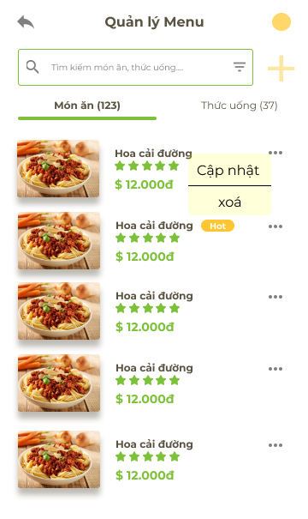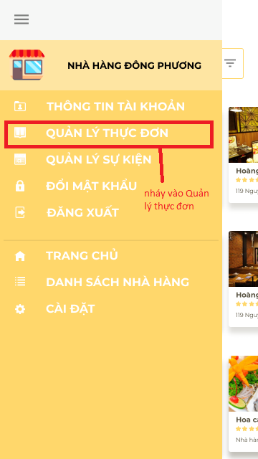**Vào trang quản lý thực đơn**
2. 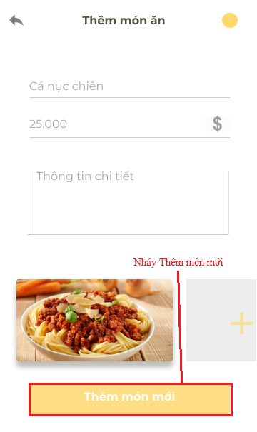**Thêm món ăn**

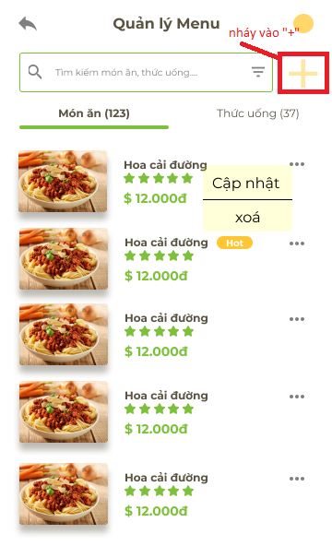

1. **Xóa món ăn**
2. **Sửa món ăn**
3. **Thêm sự kiện**
4. **Sửa sự kiện**
5. **Xóa sự kiện**
6. **User Effort Estimation**

# **Domain Analysis**

1. **Domain Model**
2. **System Operation Contracts**
3. **Mathematical Model**

# **Plan of Work**